Project L2

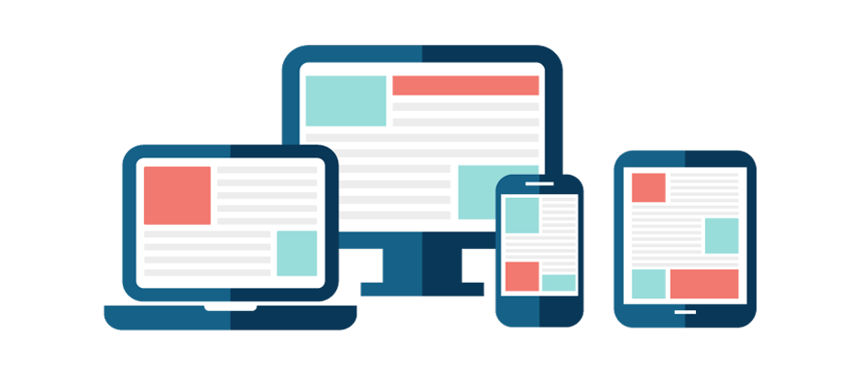

|  |  |
| --- | --- |
| Namen: | Yustin Troost, Jorden van Vegten,  Dion Halfhide |
| Studiejaar: | 2018 -2019 |
| Werkgroep: | AMO2 |
| Projectleider: | M. Boukiour |
| Inleverdatum: | ? |
| Versie: | 1.0 |

## Inhoud

Inhoud 2

1 De kern van het project 3

2 Aanleiding 4

3 Behoeft analyse 5

4 Algemene beschrijving van de applicatie 6

5 Doelen van de applicatie 7

6 Doelgroepen van de applicatie 8

7 Vormgeving 9

8 Informatie in de applicatie 10

9 Interactie van de applicatie 11

10 Tot slot 12

## 1 De kern van het project

## 2 Aanleiding

## 3 Behoeft analyse

Vragen voor de opdrachtgever:

* Kunt u in een paar zinnen het project samenvatten?
* Waarom wilt u zo graag een nieuwe applicatie?
* Kunt u alle pagina’s die u nodig heeft opnoemen?
* Wat is uiteindelijk het doel van de applicatie?
* Wat is de doelgroep van de applicatie?
* Heeft u een voorkeur voor kleuren, fonts, het logo en/of een uitstraling?
* Wat moet de gebruiker allemaal kunnen op de applicatie?
* Is er nog iets dat wij zouden moeten weten voor het bouwen van deze applicatie?

Kunt u in een paar zinnen het project samenvatten?

Wij hebben de opdracht gekregen om de website van het park Crone Steyn te vernieuwen. Het grote probleem was dat ze het zelf niet makkelijk konden aanpassen, en de site was ook niet te gebruiken op een mobiel.

Het hoofdpunten van deze site is dat het bruikbaar moet worden voor mobiel gebruik en dat het makkelijker te onderhouden wordt voor vrijwilliger, omdat dat momenteel de meeste website bezocht worden op telefoons en tablet en omdat de site niet makkelijk te onderhouden is voor mensen die geen verstand hebben van code. Op dit moment is de website niet responsive (aangepast voor een telefoon scherm) en daarom licht daar onze hoofd prioriteit.

De pagina’s van de site hoeven niet aangepast te worden, maar als het mogelijk is en makkelijker mogen we pagina’s samenvoegen. Ook voor de content en de basis functionaliteiten op de site hoeven er geen veranderingen te komen.

Bezoekers van dit park en van de website zijn vooral kinderen en mensen uit de regio.

De kleuren van deze website moeten voor het groten deel behouden blijven (groen), het logo mag hetzelfde blijven. De stijl van de website willen ze graag wat moderner maar je moet nog wel de indruk krijgen dat het een website is voor een park.

Voor de bezoeker willen ze dat het mogelijk wordt om zichzelf te kunnen aan melden als vrijwilliger voor het park, en dat ze makkelijk contact kunnen zoeken met het park.

Onderhouders van de site moet mogelijkheid hebben om makkelijk berichten kunnen plaatsen op de site.

## 4 Algemene beschrijving van de applicatie

## 5 Doelen van de applicatie

## 6 Doelgroepen van de applicatie

## 7 Vormgeving

## 8 Informatie in de applicatie

## 9 Interactie van de applicatie

## 10 Tot slot